Fracciones
5

Antes de empezar
1.Concepto de fracción………………………pág. 65
Las fracciones en nuestra vida.
Definición y elementos de una fracción.
Cómo se lee una fracción.
El valor de una fracción.
Pasar una fracción a un decimal.
2.Fracciones equivalentes ………………… pág. 66
Fracciones equivalentes. Número racional
Productos cruzados.
Simplificar una fracción.
3.Operaciones con fracciones …………… pág. 69
Paso a común denominador.
Suma de fracciones.
Suma y resta de fracciones.
Multiplicación de fracciones.
Fracción inversa de una fracción.
División de fracciones.
Operaciones combinadas.

4.Problemas con fracciones ……………… pág. 73

Ejercicios para practicar

Para saber más

Resumen

Autoevaluación
Actividades para enviar al tutor

Objetivos

En esta quincena aprenderás a:
- Conocer el valor de una fracción.
- Identificar las fracciones equivalentes.
- Simplificar una fracción hasta la fracción irreducible.
- Pasar fracciones a números decimales.
- Sumar fracciones.
- Restar fracciones.
- Multiplicar fracciones.
- Dividir fracciones.
- Resolver problemas utilizando fracciones.

Antes de empezar

Fracciones

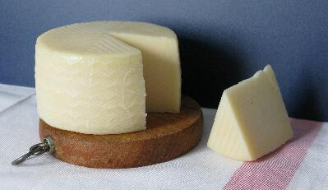

En nuestro lenguaje habitual, utilizamos expresiones como éstas:
"Me queda la mitad".
"Falta un cuarto de hora".
"Tengo un décimo".
"Caben tres cuartos de litro".
"Está al ochenta y cinco por ciento de su capacidad".

En estas expresiones estamos utilizando fracciones. Por tanto el empleo de fracciones es tan antiguo como nuestro lenguaje.

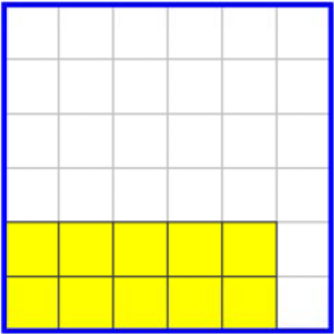
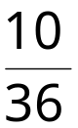
7 5
7:5
7
5
3
4
de 60 min
son 45 min

(3·60):4=45

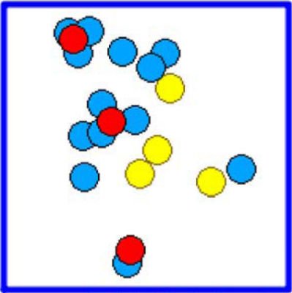
Las bolas rojas son el 15% del total
- Una fracción nos sirve para expresar cantidades en cosas partidas en partes iguales.
- Una fracción nos sirve para expresar el valor numérico resultado de una división.
- Una fracción nos sirve para expresar la razón que guardan dos magnitudes proporcionales.
- Una fracción aplicada a un número actúa como operador.
- Una fracción también es el tanto por ciento.

En esta quincena aprenderás a expresarlas matemáticamente, a reconocer su valor numérico y a hacer las operaciones básicas con ellas.

1. Concepto de fracción

Fracciones

Definición y elementos de una fracción
Una fracción expresa un valor numérico. Sabemos que los números naturales expresan cantidades referidas a objetos enteros, las fracciones expresan cantidades en las que los objetos están partidos en partes iguales.
Una fracción es el cociente de dos números. Es decir, es una división sin realizar.
Una fracción expresa el valor o número que resulta al realizar esa división.
Los elementos que forman la fracción son:
- El numerador. Es el número de arriba, indica las partes que tenemos.
- El denominador. Es el número de abajo, indica el número de partes en que dividimos a cada unidad.
- La raya de fracción. Es una raya horizontal que los separa
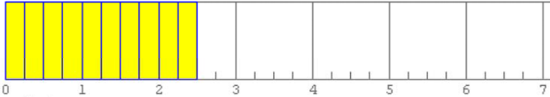
10
4

Cómo se lee una fracción
Primero se lee el numerador como cualquier número, después se lee el denominador de esta manera:
- Si es el 1 se lee enteros.
- Si es el 2 se lee medios.
- Si es el 3 se lee tercios.
- Si es el 4 se lee cuartos.
- Si es el 5 se lee quintos.
- Si es el 6 se lee sextos.
- Si es el 7 se lee séptimos.
- Si es el 8 se lee octavos.
- Si es el 9 se lee novenos.
- Si es el 10 se lee décimos.
- Si es más de 10 se lee el número terminado en “avos”. Ejemplo: onceavos, doceavos, treceavos, ...
siete 7
centésimas 100
- Si es una potencia de 10 se lee el número terminado en “ésimas”. Ejemplo: centésimas, milésimas, diezmilésimas, ...

numerador
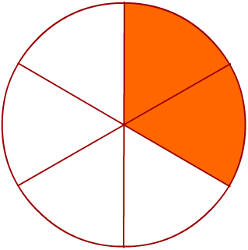
2
6
La unidad está dividida en
6 partes, tomamos 2.

denominador

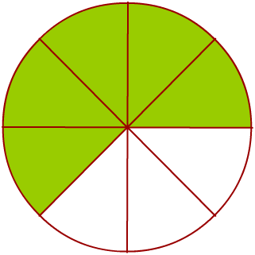
3
5
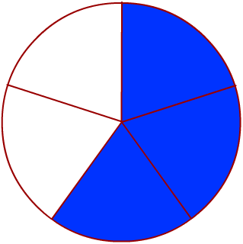
5
8

Otra forma de
representar una fracción.

2 dos
6 sextos

tres 3
quintos 5

5 cinco
8 octavos

12 doce
15 quinceavos

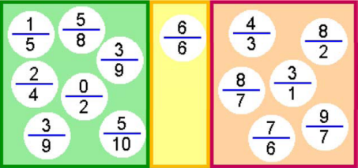

Fracciones

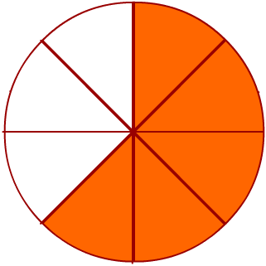
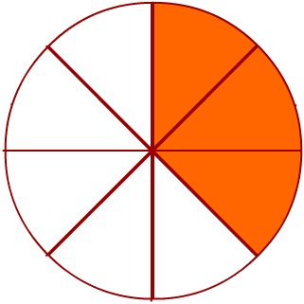
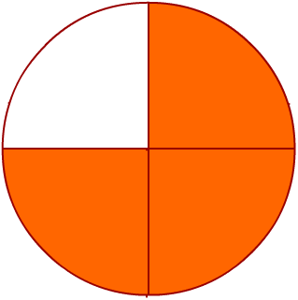
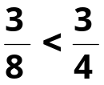
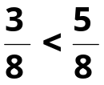

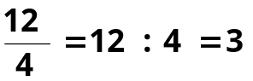

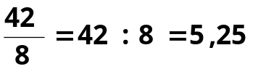

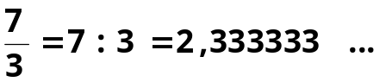

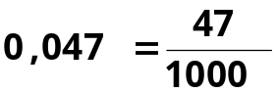

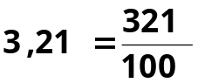

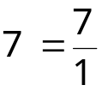

El valor de una fracción
Puesto que una fracción representa una división, para saber cuál es el valor de una fracción deberíamos realizar esa división.
No obstante podemos apreciar el valor de una fracción si nos fijamos en su numerador y su denominador.
- Si el numerador es más pequeño que el denominador, entonces la fracción vale menos de 1.
- Si el numerador es igual al denominador, entonces la fracción vale 1.
- Si el numerador es mayor que el denominador, entonces la fracción vale más de 1.
Su valor será más grande cuanto mayor tenga el numerador, y será más pequeño cuanto mayor tenga el denominador.

Pasar una fracción a un decimal
Para pasar una fracción a un número decimal se divide el numerador entre el denominador.
- Hay divisiones cuyo resultado en un número natural.
- Otras divisiones su resultado es un número decimal con algunas cifras decimales.
- Otras divisiones su resultado es un decimal periódico, que tiene un grupo de cifras decimales que se repiten y por muchas cifras decimales que saquemos no se llega a tener de resto 0.

Pasar un decimal a fracción
Para escribir un número decimal no periódico en forma de fracción se pone de numerador el número sin la coma y de denominador el 1 seguido de tantos 0 como cifras decimales tenga el número decimal.
- Un número natural equivale a una fracción cuyo numerador es ese número y cuyo denominador es 1.

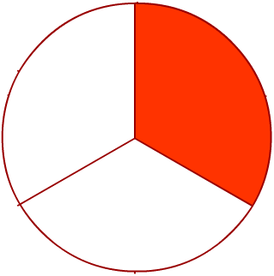
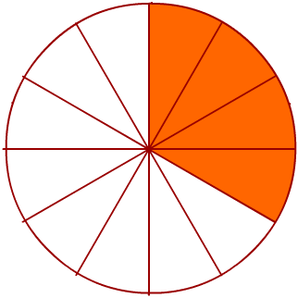
2. Fracciones equivalentes
2
6
4
12
=
=
1
3
:4
:4
·2
·2

Fracciones

Fracciones equivalentes, número racional
Una fracción representa una división, sabemos que hay diversas divisiones que dan el mismo resultado,
valen lo mismo.
Las fracciones equivalentes tienen distinto numerador y denominador, pero valen lo mismo.
Cada fracción tiene infinitas fracciones equivalentes a ella.
Para obtener otra fracción equivalente a una dada nos basta con multiplicar o dividir sus términos por el mismo número.
- Un número racional es todo valor que puede ser expresado mediante una fracción. Todas las fracciones equivalentes entre sí expresan el mismo número racional.

Productos cruzados
Para comprobar si dos fracciones son equivalentes o no, el método más fácil es el de los productos cruzados.
Multiplicamos sus términos en aspa: El producto del numerador de una fracción por el denominador de la otra ha de dar lo mismo en ambos casos.

Simplificar una fracción
Todas las fracciones equivalentes entre sí representan el mismo valor. Por tanto, nos interesa emplear la fracción más simple, ésa será la que tenga el numerador y denominador más pequeños.
A esa fracción se le llama fracción irreducible porque ya no se puede simplificar más.
Nos valemos de la propiedad fundamental de la división. Sabemos que si multiplicamos o dividimos al numerador y al denominador por el mismo número obtenemos otra fracción equivalente.
Para simplificar una fracción debemos buscar un número que sea divisor del numerador y del denominador para dividirlos por él. Nos interesa dividirlos por el número mayor posible, ese número es el máximo común divisor de ambos, así, de una sola vez, habremos llegado a la fracción irreducible.

Representan la misma cantidad. Son equivalentes

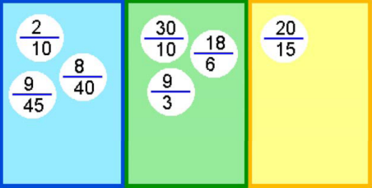

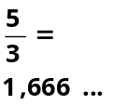
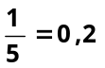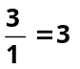

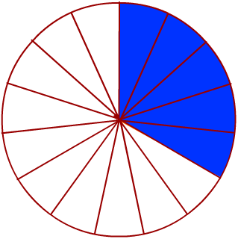
2
6
5
15
=

6·5=30
2·15=30

2
6
4
12
=
=
1
3
:2
:2
:2
:2
irreducible

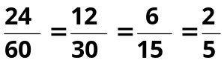

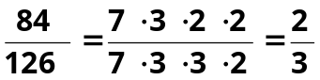

m.c.d.(153,261)=9
153:9=17
261:9=29
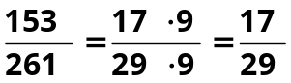

EJERCICIOS resueltos

- Ordena de mayor a menor estas fracciones:
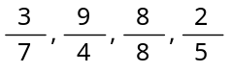 Solución: 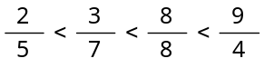
- Cada fracción de abajo es equivalente a otra de arriba, colócalas juntas. 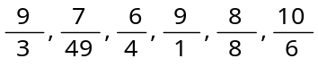 Solución: 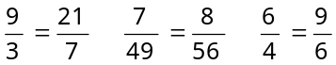
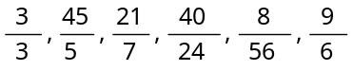 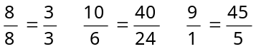
- Escribe el término que falta en estas fracciones equivalentes.
a) 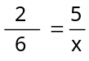 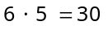 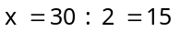 b) 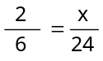 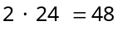 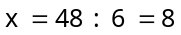
- Simplifica hasta obtener la fracción irreducible:
a) 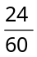 m.c.d.(24,60)=12 se divide numerador y denominador por 12 → 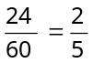
b) 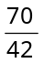 m.c.d.(70,42)=14 se divide numerador y denominador por 14 → 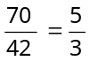
c) 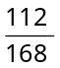 m.c.d.(112,168)=56 se divide numerador y denominador por 56 → 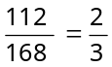

Fracciones

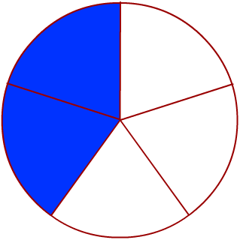
6
15
=
2
5
·3
·3
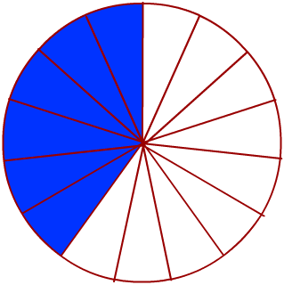

m.c.m.(3,5) = 15
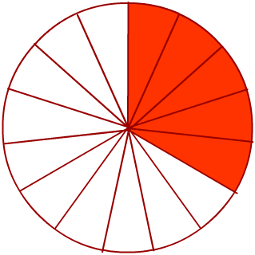
5
15
=
1
3
·5
·5

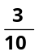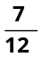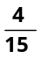
6=2·3 12=2²·3 15=3·5
m.c.m.(6,12,15) = 2²·3·5 = 60
60:10=6 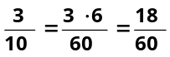
60:12=5 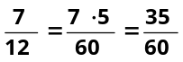
60:15=4 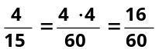

3. Operaciones con fracciones
Paso de fracciones a común denominador
No es lo mismo tener mitades que tener tercios.
Cuando sumamos lo hacemos de elementos homogéneos, tienen que ser cantidades de la misma cosa. Para sumar o restar fracciones es necesario que tengan todas el mismo denominador.
Para pasar fracciones a común denominador el método más adecuado es el del mínimo común múltiplo de los denominadores, se siguen estos pasos:
- Se busca el mínimo común múltiplo de los denominadores y se pone de denominador de cada una.
- Para hallar cada uno de los nuevos numeradores se divide ese número por el denominador de la fracción y se multiplica por su numerador.

Fracciones

Suma de fracciones
Para sumar fracciones es necesario que tengan todas el mismo denominador.
Si ya tienen igual denominador se pueden sumar directamente.
El denominador será el mismo y el numerador será la suma de los numeradores.
Si las fracciones tienen distintos denominadores se pasan a común denominador, es decir, se cambian por otras equivalentes a ellas pero con el mismo denominador todas, y ya se pueden sumar.

Sumas y restas de fracciones
Cuando tenemos juntas sumas y restas seguimos el mismo proceso que si tuviéramos solamente sumas:
- Se ponen todas con el mismo denominador.
- Se escribe otra fracción con el mismo denominador y el numerador la suma o resta de los denominadores.
- Se simplifica la fracción resultante si se puede.

EJERCICIOS resueltos
- Reduce a común denominador las fracciones: 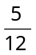, 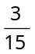, 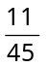
12=2²·3 15=3·5 20=3²·5 m.c.m. (12, 15, 45) = 2²·3²·5
180:12=15 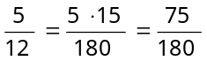 180:15=12 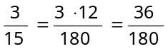 180:45=4 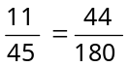
- Calcula:
a) 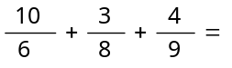 Denominador común: m.c.m.(6, 9, 8)=72
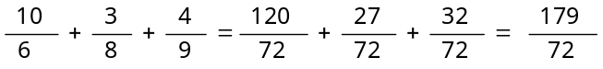
b) 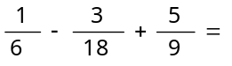 Denominador común: m.c.m.(6, 18, 9)=54
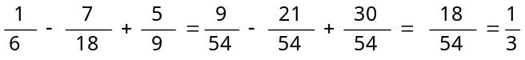
c) 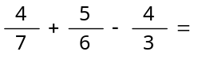 Denominadopr común: m.c.m.(7, 6, 3) = 42
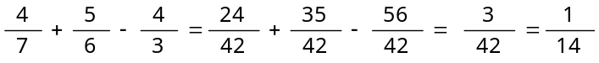

+
m.c.m.(3,5)
=15
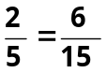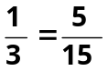
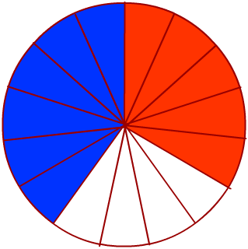
+ =

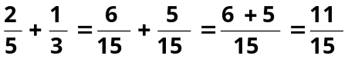

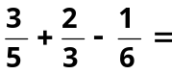
m.c.m.(3,5,6)=30
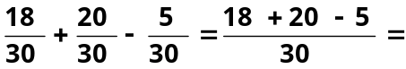
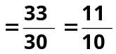

Fracciones

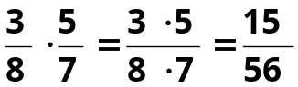

5
9
9
5
inversas
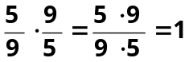

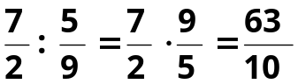

También puedes hacerlo así:
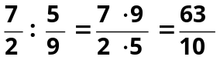Multiplicando
en “aspa”:

EJERCICIOS resueltos
- Multiplica:
a) 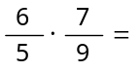 Solución: 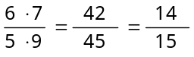
b) 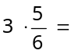 Solución: 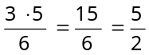
- Divide:
a) 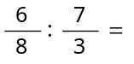 Solución: 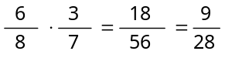
b) 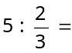 Solución: 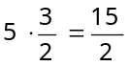
c) 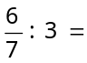 Solución: 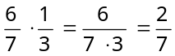
- Calcula:
a) 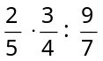 Solución: 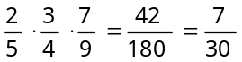

Multiplicación de fracciones
Para multiplicar fracciones no hace falta pasarlas a común denominador, se multiplican directamente.
- Multiplicamos sus numeradores y lo ponemos de numerador, multiplicamos sus denominadores y lo ponemos de denominador.
Fracción inversa de una fracción.
La inversa de una fracción es otra fracción que al ser multiplicada por ella da la fracción unidad.
- La fracción que tiene el numerador y denominador intercambiados respecto de ella, es su fracción inversa.
Lógicamente, si una fracción es inversa de otra, también son sus inversas todas las equivalentes a esa.
La fracción de valor 0 es la única que no tiene inversa.
División de una fracción por otra.
- Dividir una fracción por otra es lo mismo que multiplicar la primera fracción por la inversa de la segunda fracción.
Una fracción se puede dividir por cualquier otra, menos por la fracción 0

Operaciones combinadas

Fracciones

Para resolver operaciones combinadas debemos tener en cuenta estas indicaciones:
- La misión de los paréntesis es la de unir o "empaquetar" aquello a lo que afectan.
- Los signos de multiplicar unen más que los de sumar y restar, es decir, cuando dos números están unidos por el signo de multiplicar forman un bloque inseparable.
- Para poder sumar o restar dos números deben estar sueltos, no podemos sumar dos números si uno de ellos está unido por el otro lado a otra expresión mediante un signo de multiplicar.
- Las operaciones combinadas se resuelven en varios pasos, todo lo que no se resuelva en un paso se debe copiar otra vez tal como estaba, sin olvidarlo ni cambiarlo de posición.
Como norma general es aconsejable comenzar resolviendo lo del interior de paréntesis, seguir luego con las multiplicaciones y terminar realizando las sumas y restas que queden.
Por eso, antes de comenzar a resolver operaciones combinadas debemos observar la expresión y plantearnos una estrategia a seguir, lo que vamos a hacer antes y después.

EJERCICIOS resueltos

- Calcula:
a) 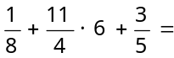 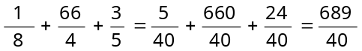
b) 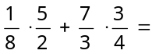 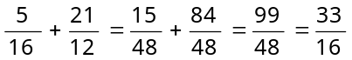
c) 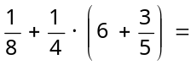 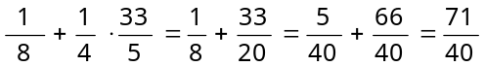
d) 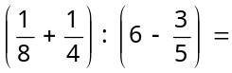 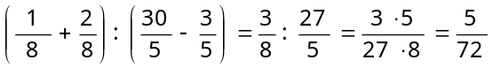
e) 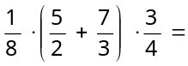 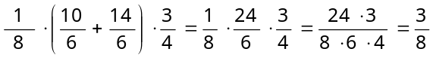

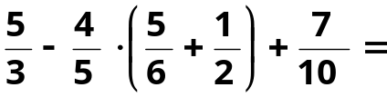

1º) los paréntesis:
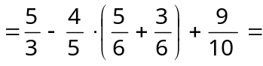

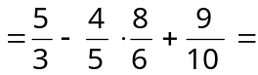

2º) las multiplicaciones o divisiones:
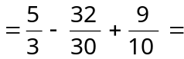

3º) las sumas y restas:
m.c.m(3,30,10)=30
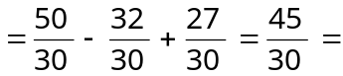

4º) se simplifica si se puede:
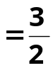

Calcular la parte de un número

Fracciones

3
4
de 12=?

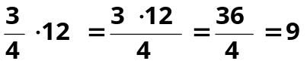

Calcular un número conocida la parte
3
4

Fracciones

9 son de ?

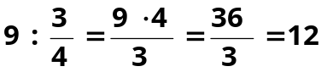

400 litros

320 litros



30 pág.

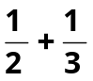

4. Problemas con fracciones
Ahora que ya conoces los significados de las fracciones y la manera de realizar con ellas las cuatro operaciones básicas, te será fácil resolver problemas utilizándolas.
Debes considerar que una fracción es simplemente un valor numérico.
- Lee atentamente el enunciado del problema.
- Fíjate qué cosa es lo que te pide que calcules.
- Mira los datos con los que cuentas.
- Haz un dibujo o esquema del problema
- Decide las operaciones que debes realizar hasta llegar al resultado.
- Resuélvelo con orden.
- Pon las unidades en el resultado, es decir de qué cosa es.
- Observa el resultado, mira si es un resultado lógico o no. Puede ser que en algo te hayas confundido.

EJEMPLO 1
¿Cuántos litros de agua contiene un depósito de 400 litros que está ocupado en sus 3/5 partes?
- Hay que calcular los de 400
Contiene 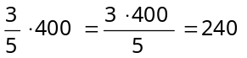 litros
EJEMPLO 2
Un depósito contiene 320 litros de agua y está lleno las dos terceras partes. ¿Qué capacidad tiene?.
- Los del TOTAL son 320 litros,
luego el total es 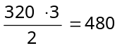 litros
EJEMPLO 3
María leyó la semana pasada la mitad de un libro y esta semana la tercera parte, pero aún le faltan 30 páginas, ¿cuántas páginas tiene el libro?.
- 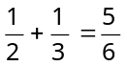
Si ha leído las 5/6 partes le falta una sexta parte
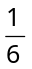 del TOTAL son 30 páginas, luego el libro tiene
30·6=180 páginas


Para practicar

Fracciones

- Calcula:
a) 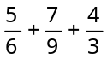 b) 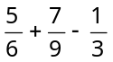
c) 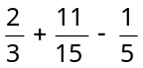 d) 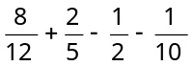
- Calcula:
a) 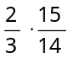 b) 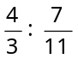
c) 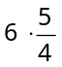 d) 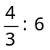
- Calcula:
a) 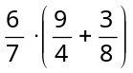 b) 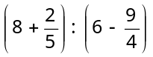
c) 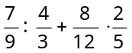 d) 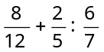
e) 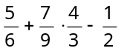 f) 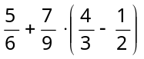
- Expresa en % el contenido de este depósito respecto de su capacidad total.
Para ello mide con la regla. Es conveniente que la medida la hagas en milímetros para que sean números naturales.
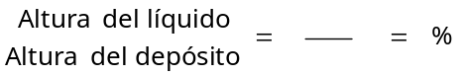

- Halla la razón de semejanza entre estos triángulos.
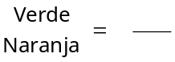Elige un tipo de lado, por ejemplo el lado mayor y mídelo en los dos triángulos. Sólo puedes emplear números naturales.
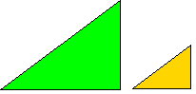
- Expresa la fracción de cuadrado que ocupa cada pieza de este tangram.
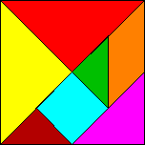
- En una bolsa de 24 bolas, las bolas blancas son 1/4 de ellas. Sin sacar ninguna, ¿cuántas bolas blancas debo añadir para conseguir que las blancas fuesen la mitad?
- Un coche lleva circulando 26 minutos, en los cuales ha recorrido 2/3 de su trayecto. ¿Cuánto tiempo empleará en recorrer todo el trayecto, yendo siempre a la misma velocidad?
- Una pelota, al caer al suelo rebota hasta los 3/8 de la altura desde la que se la suelta. Si se la deja caer desde 1024 cm, ¿a qué altura llegará tras el tercer bote?
- En un pinar de 210 pinos se talaron sus 3/5 partes, poco después hubo un incendio, en el que se quemaron los 5/7 de los pinos que quedaban. ¿Cuántos pinos sobrevivieron?
- La familia de Oscar gasta 1/3 de su presupuesto en vivienda y 1/5 en alimentación. ¿Qué fracción del presupuesto queda para otros gastos? Sus ingresos mensuales son de 2235 euros. ¿Cuánto pagarán por la vivienda?
- Un ciclista tiene que recorrer 18 km que separan dos pueblos. Si han recorrido 2/3 ¿Cuántos km le faltan todavía?
- Cada paso de Eva mide aproximadamente 3/5 de metro. ¿Cuántos pasos dará para recorrer 6 km?
- Una empresa quiere embotellar 912 litros de zumo de naranja, si cada botella tiene una capacidad de 2/3 de litro, ¿cuántas botellas necesitará?
- La relación entre lo ancho y lo alto de una pantalla tradicional es 4/3. Calcula lo que debería medir de alto una pantalla cuya anchura es 112 cm.


Para saber más

Fracciones

Desde siempre el hombre ha utilizado palabras para indicar particiones de una cosa, pero la forma de expresar por escrito en lenguaje matemático esas fracciones ha cambiado, se ha mejorado.

En la antigüedad no se conocían buenos sistemas de numeración, por ello las fracciones recibieron durante mucho tiempo notaciones poco claras e inadecuadas para las aplicaciones prácticas.
Los egipcios solamente utilizaban fracciones unitarias, es decir de numerador 1. Los babilonios fueron los primeros en utilizar una notación racional expresando los números de forma algo más parecida a la actual.
La expresión de una fracción poniendo el numerador arriba y el denominador abajo se la debemos a los hindúes, pero ellos no ponían entre ambos la raya horizontal que ponemos en la actualidad, esa raya se la debemos a los árabes.
Leonardo de Pisa, conocido como Fibonacci (1175-1240) contribuyó mucho en extender a Europa en el siglo XIII los conocimientos matemáticos de los árabes.
Busca información sobre este extraordinario matemático.


Recuerda
lo más importante

Fracciones

2
6
- Las fracciones expresan cantidades en las que los objetos están partidos en partes iguales.
El numerador indica las partes que tenemos.
El denominador indica las partes en que dividimos a la unidad.

- 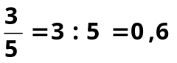Una fracción representa un valor, es el resultado de la división del numerador entre el denominador.
Para pasar una fracción a número decimal se hace la división.
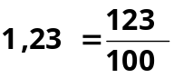Para pasar de número decimal a fracción ponemos de numerador el número sin la coma y de denominador el 1 con tantos 0 como cifras decimales tuviera el número decimal.
Irreducible
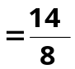
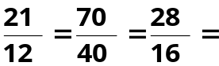

- Fracciones equivalentes son las que expresan el mismo valor. Llamamos fracción irreducible a la más simple de ellas.
Número racional es todo valor que puede ser expresado mediante una fracción. Todas las fracciones equivalentes entre sí son el mismo número racional.
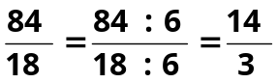
- Para simplificar una fracción se divide el numerador y el denominador por el mismo número.

- 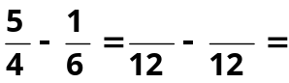Para sumar y para restar fracciones deben tener el mismo denominador.

m.c.m.(4,6)=12
12:4=3 5·3=15
12:6=2 2·1=2
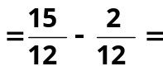Para pasar fracciones a común denominador se busca el mínimo común múltiplo de los denominadores, y se pone de denominador de todas.
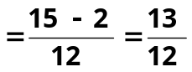Cada numerador se halla dividiendo el m.c.m. por el denominador de su fracción y multiplicándolo por el numerador.
Finalmente se suman o se restan los numeradores y se pone el mismo denominador.
- 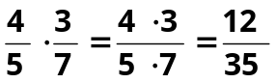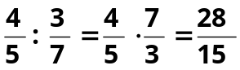La multiplicación de fracciones se hace directamente, numerador por numerador y denominador por denominador.
- Para dividir una fracción por otra se multiplica por la inversa.

Los números enteros


Autoevaluación

- ¿A qué fracción corresponde la representación gráfica de la izquierda?
- Pon un denominador a cada una de estas fracciones:
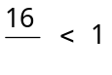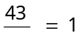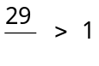
- ¿Qué fracción equivale al número decimal 7,96?
- Simplifica esta fracción hasta hacerla irreducible.
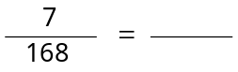
- Pon el término que falta para que estas fracciones sean equivalentes.
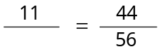
- Calcula:
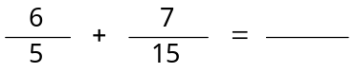
- Calcula:
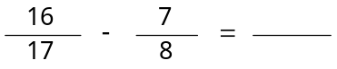
- Calcula:
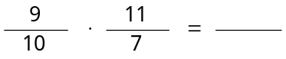
- Escribe la fracción inversa de:
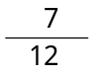
- Calcula:
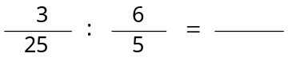

Soluciones de los ejercicios para practicar

- a) 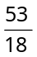 b) 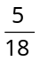
c) 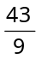 d) 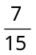
- a) b) 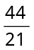
c) 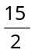 d)
- a) 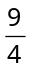 b) 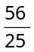
c) 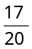 d) 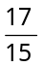
e) 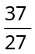 f) 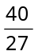
- Está al 72%
- Están en razón

- Amarillo, rojo 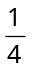, marrón, verde 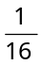,
Azul, naranja, fucsia
- Debo añadir 12 bolas blancas.
- Tardará 39 minutos.
- Llegará a 54 cm de altura.
- Sobrevivieron 24 pinos.
- Para otros gastos quedan 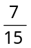 del
presupuesto.
En vivienda gastan 745 €.
- Le faltan 6 km.
- 10000 pasos.
- 1368 botellas.
- 84 cm de alto.

Los números enteros

Soluciones AUTOEVALUACIÓN
- 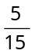
- 17, 43, 28. por ejemplo
- 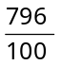
- 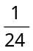
- 14
- 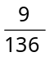
- 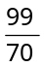
- 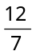
- 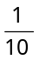

No olvides enviar las actividades al tutor 

